ACO Attikadurchführung Schiebeflansch DN50

ACO Haustechnik

Eigenschaften

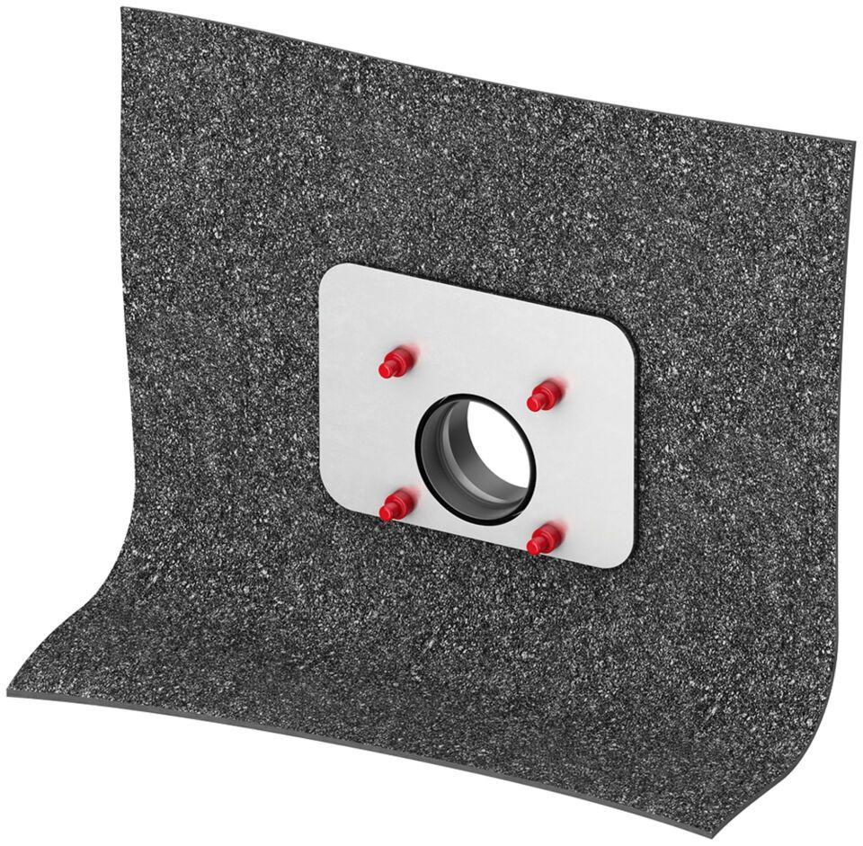

GTIN:

4002626768643

HAN:

0174.93.68